Bases de datos

Reporte Evidencia 3

Fabrizio Ariel Embiglio Vasquez

Matrícula: 2992683

Aitor Sebastián Cerecero Cruz

Matrícula: 2891370

Jesu Andres Rosales Medina

Matrícula: 2991597

Inicio de Programa

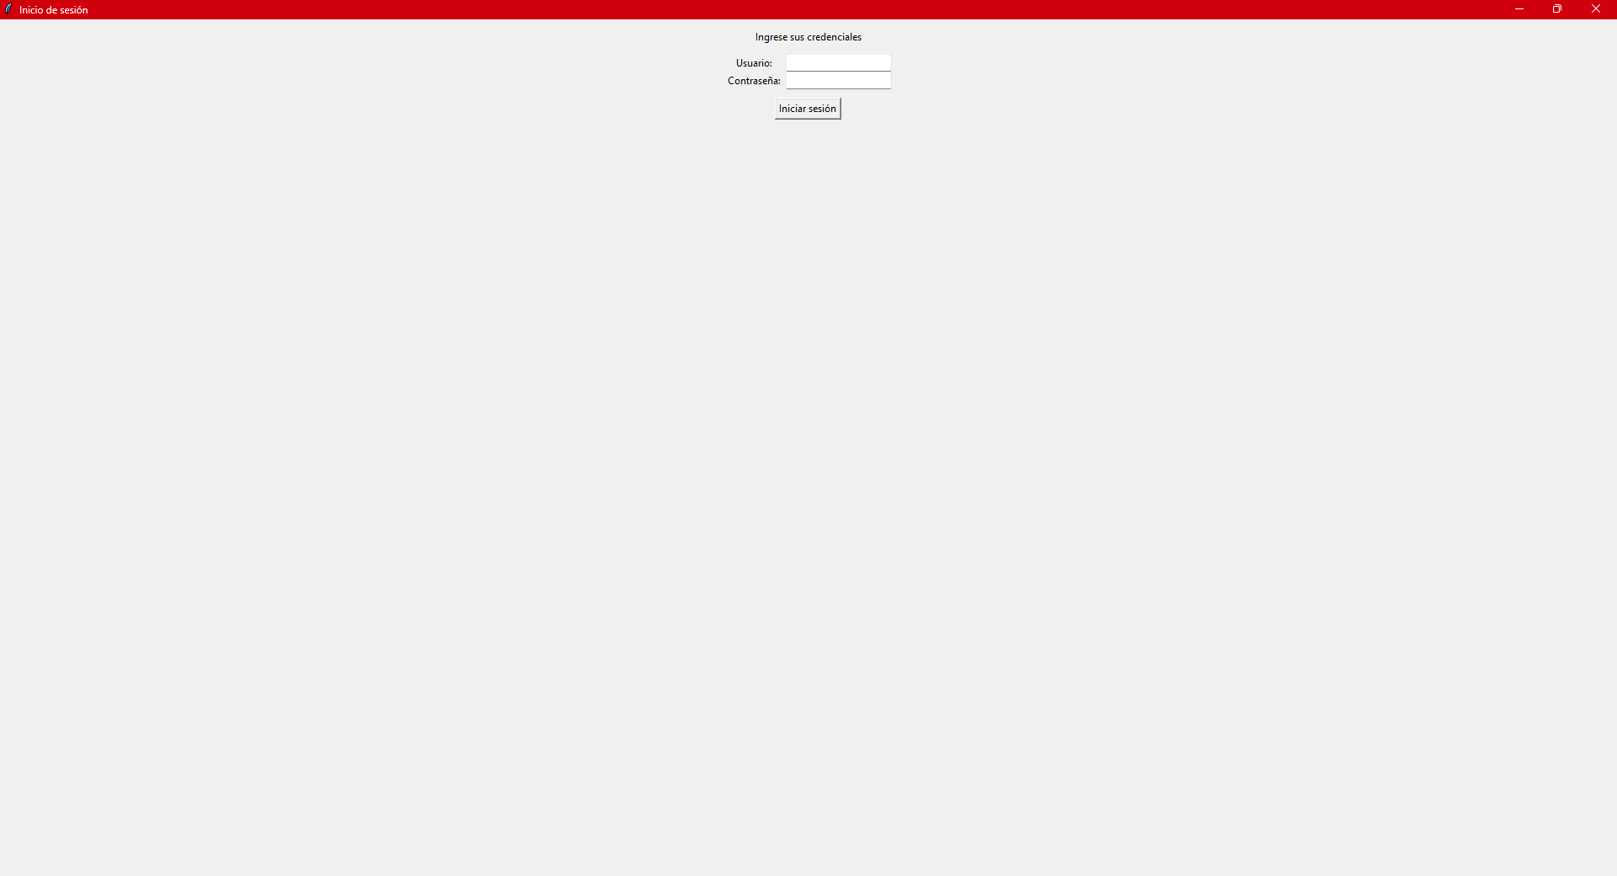

Comprobación de seguridad con autenticador desde MongoDB

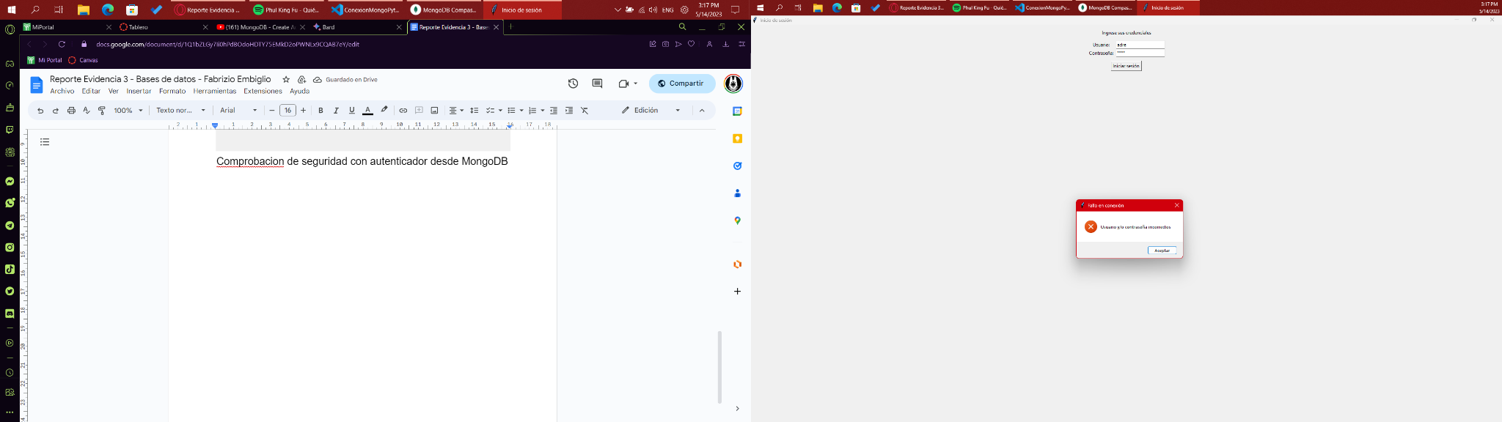

Creación de registro desde el Programa

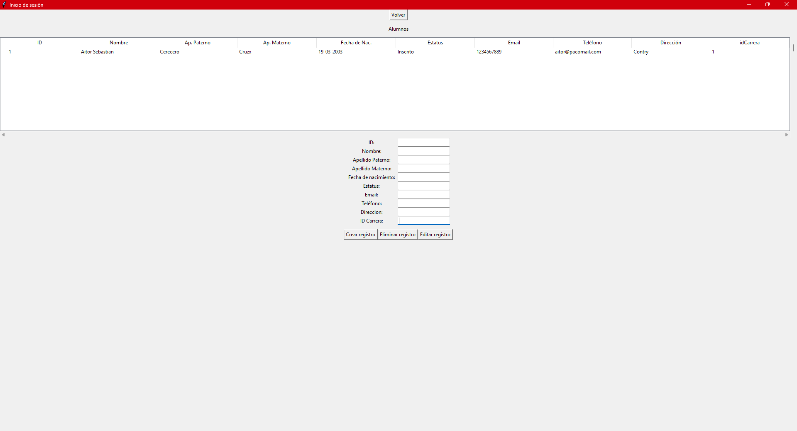

Persistencia de Datos desde MongoDB

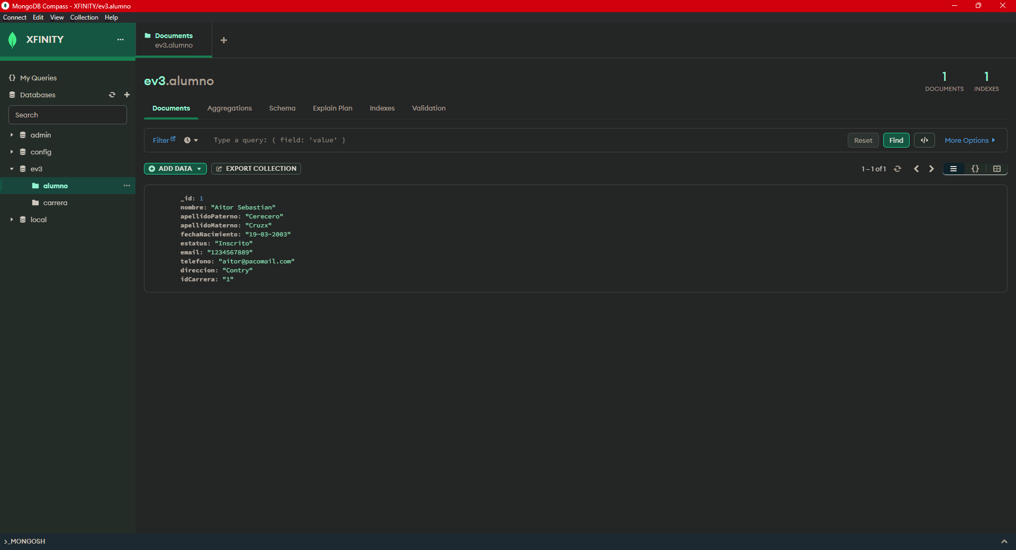

Creación de Carrera desde el Programa

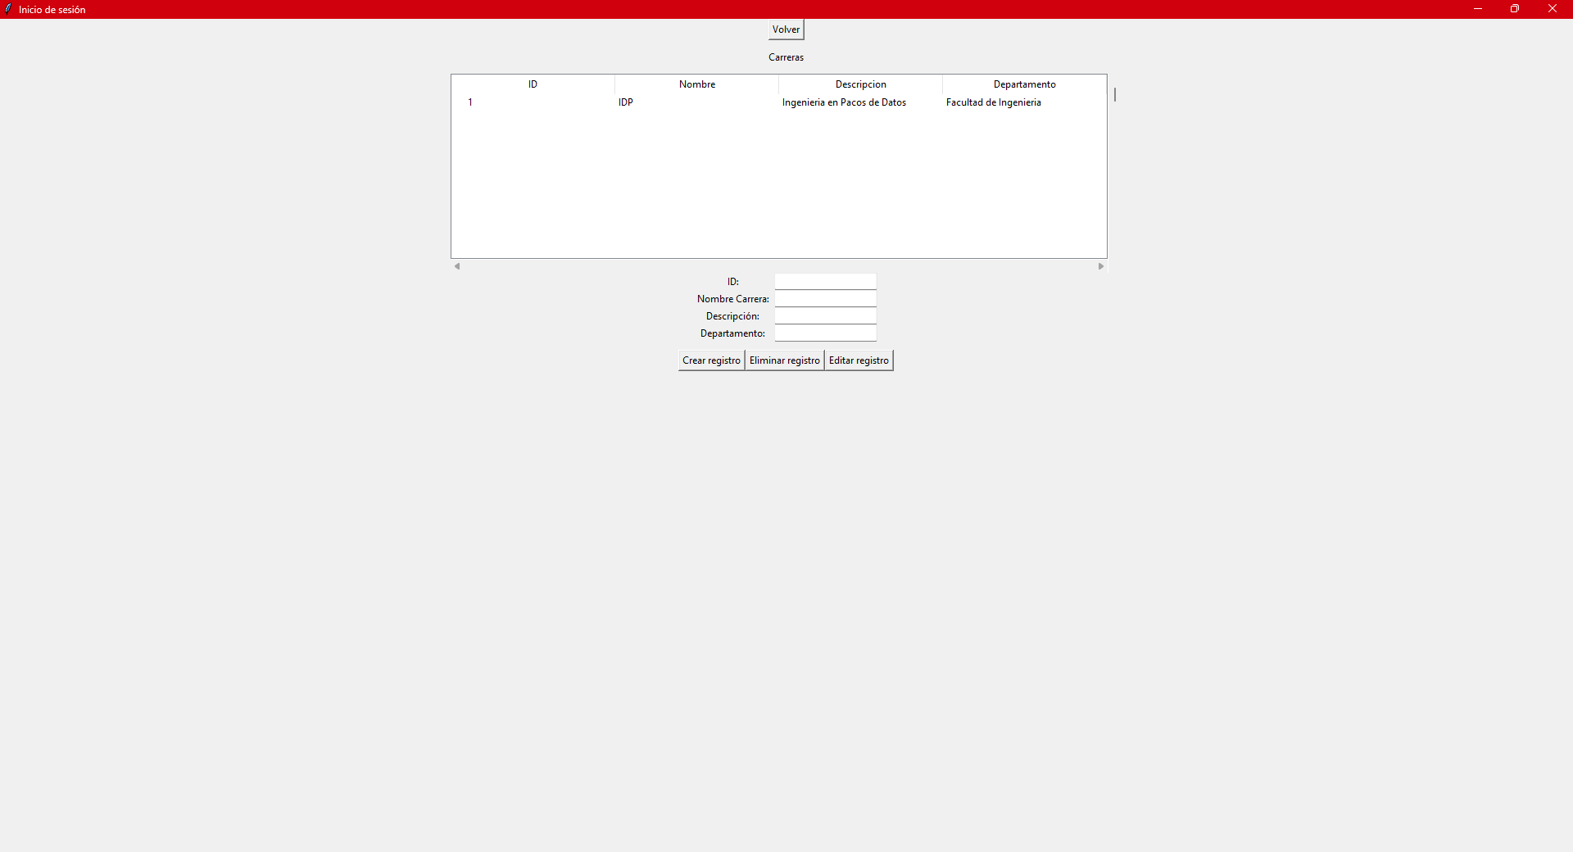

Persistencia de Datos desde MongoDB

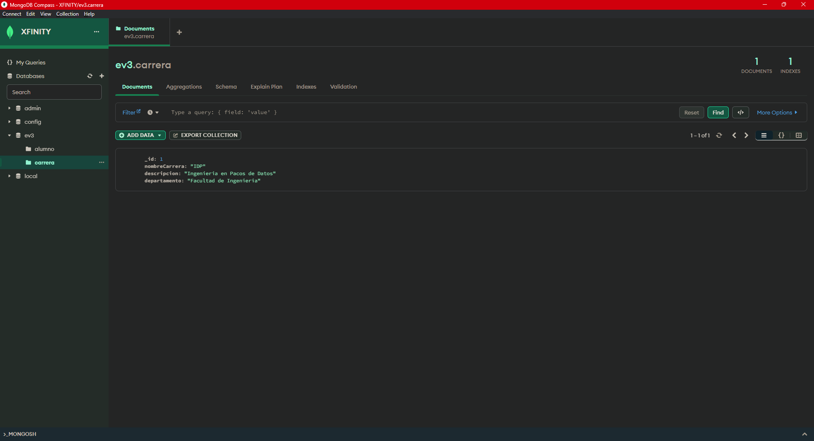

Edicion de Registro existente desde Programa

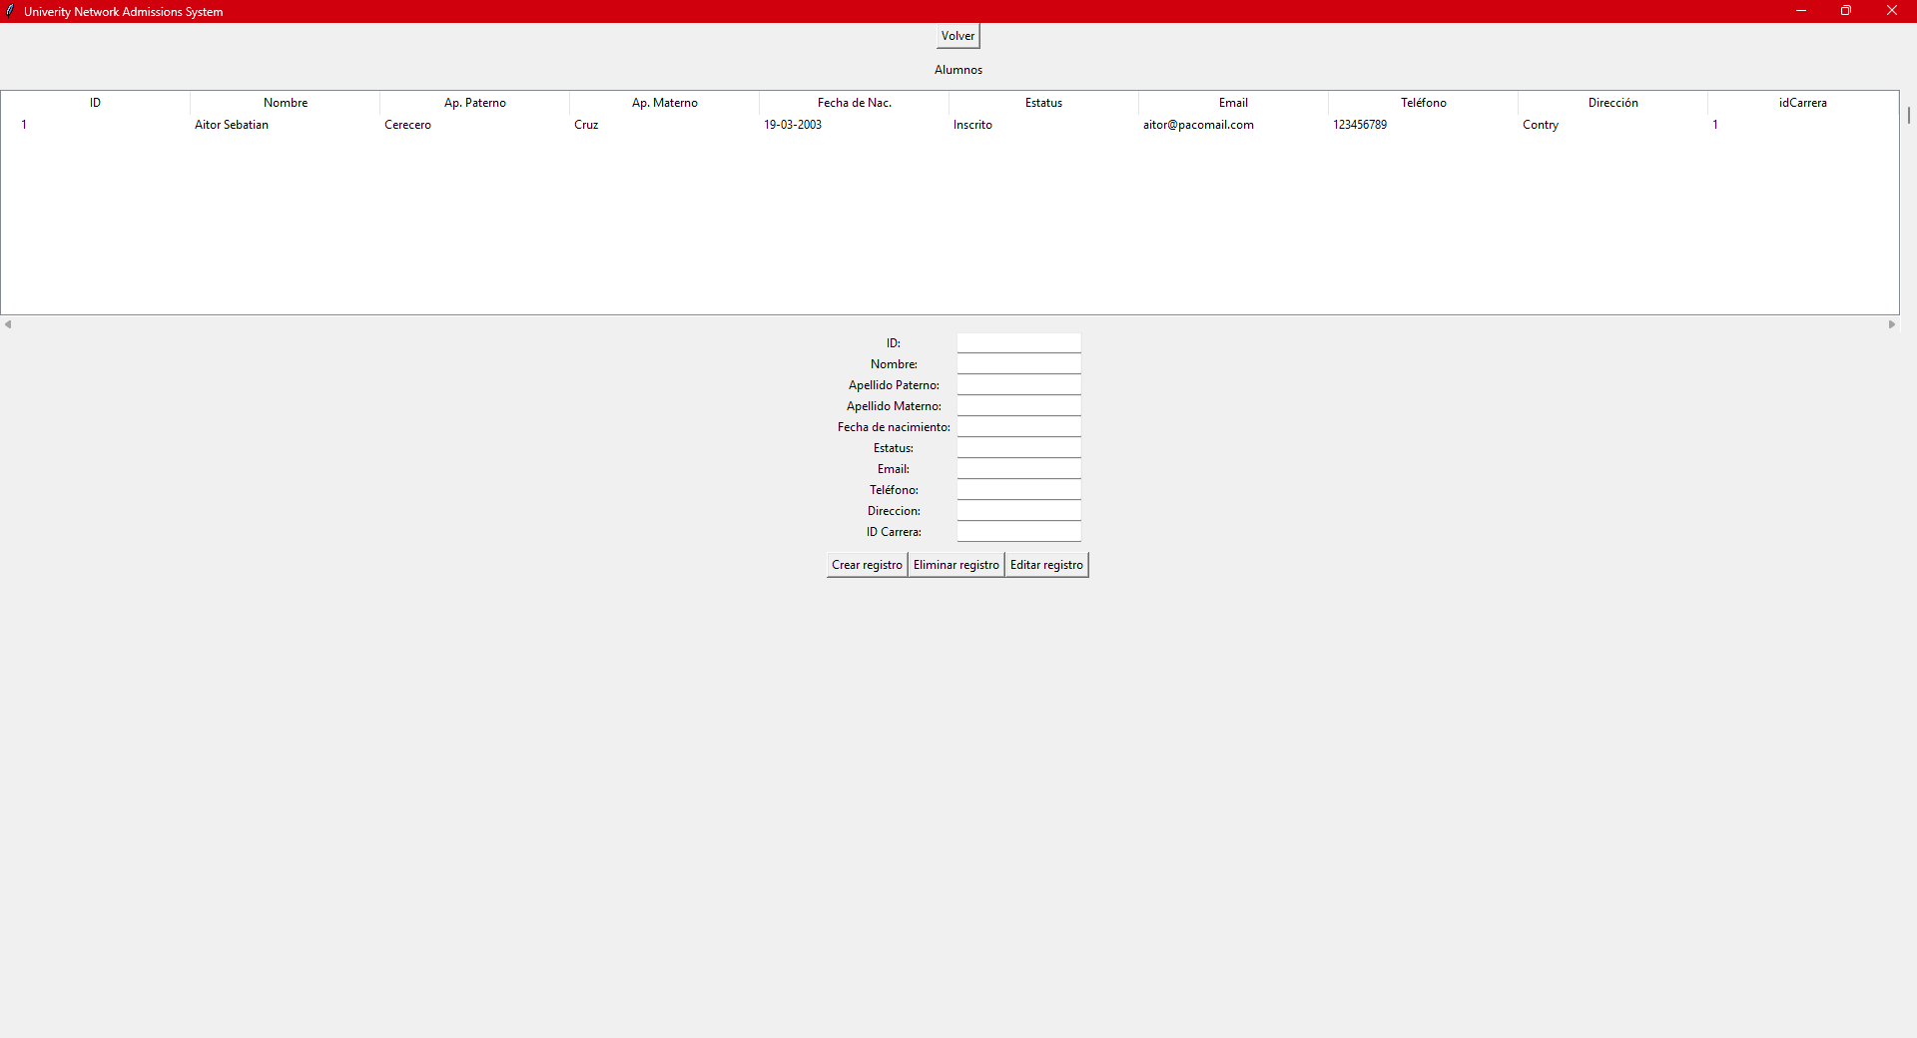

Persistencia de Datos desde MongoDB

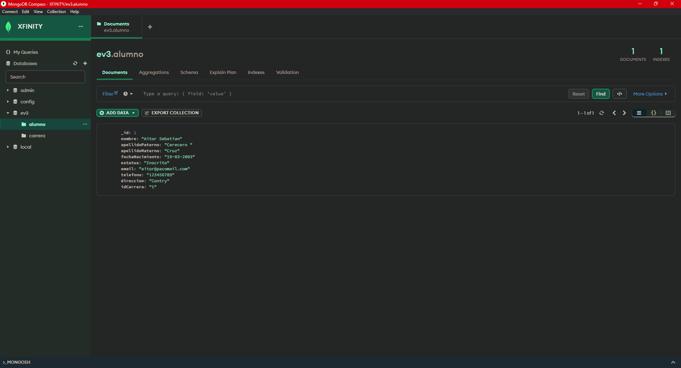

Eliminado de Registro desde Programa (La inserción no realizada cuando faltan datos es aplicable tanto para registro, eliminación y modificación de datos en General)

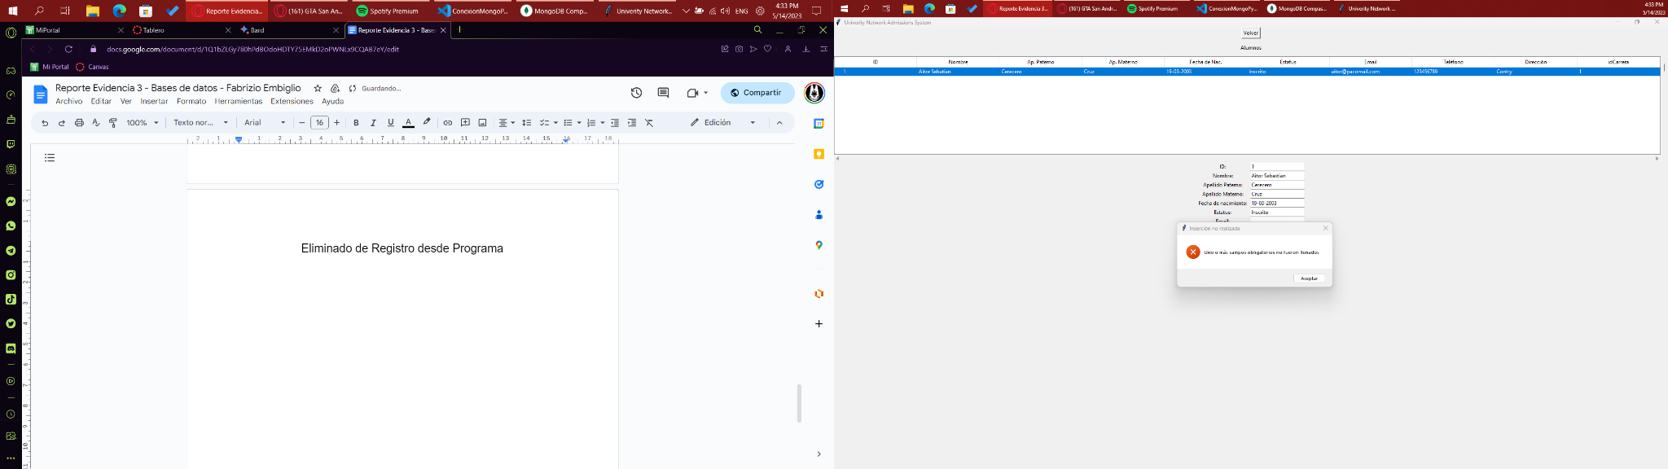

Registro Eliminado

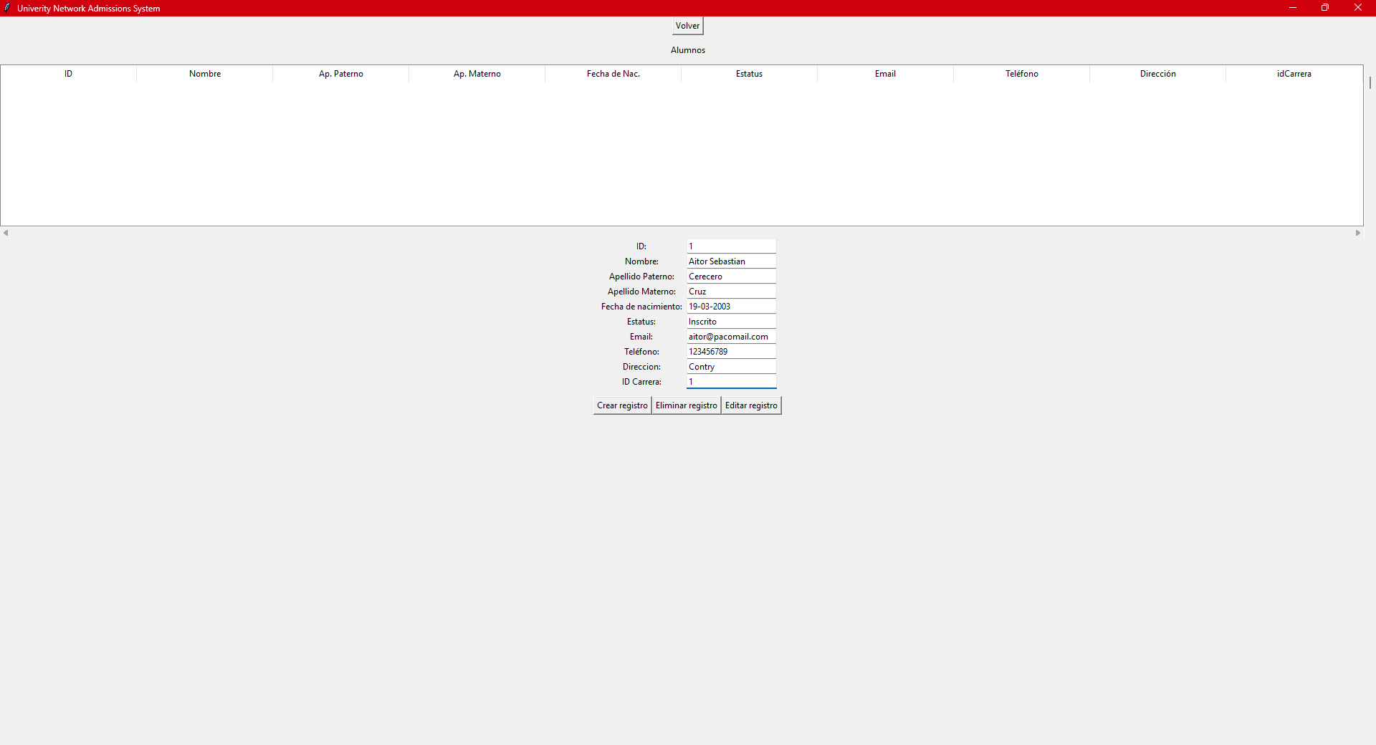

Persistencia de Datos desde MongoDB

